哈尔滨工业大学（深圳）

**《信号与系统》课程**

**实验报告**

（2020-2021 秋季学期）

**课程名称 ：** 信号与系统

**题 目 ：** 实验一：周期信号的分解与合成

**班级学号** ：

**学生姓名 ：**

2021年11月1日

**一、实验源码**

主程序：

|  |
| --- |
| Experiment1  **Continuous square wave**  k = 1.6;  max_order = 501;  t = 0:0.01:5*k;  square_fourier = zeros([(max_order+1)/2, 500*k+1]);  squarew = square_wave(t);  for i = 1:500*k+1  for j = 1:(max_order+1)/2  square_fourier(j, i) = -(4/((2*j-1)*pi))*sin((2*j-1)*pi*0.01*i/2);  end  end  figure;  plot(t, squarew);  ylim([-1.5, 1.5]);  title("方波信号");  figure; hold on;  plot(t, squarew);  plot(t, square_fourier(1, :));  title("第1次谐波叠加");  hold off;  figure; hold on;  plot(t, squarew);  plot(t, sum(square_fourier(1:3, :), 1));  title("第1-5次谐波叠加");  hold off;  figure; hold on;  plot(t, squarew);  plot(t, sum(square_fourier(1:25, :), 1));  title("第1-49次谐波叠加");  hold off;  figure; hold on;  plot(t, squarew);  plot(t, sum(square_fourier, 1));  title("第1-501次谐波叠加");  hold off;  **Discrete square wave**  T = 4;  T_len = 8;  N1 = 60;  N2 = 120;  max_order = 60;  dfs1 = zeros(N1, (T_len/T)*N1);  dfs2 = zeros(N2, (T_len/T)*N2);  sample1 = square_wave(0:(T/N1):T_len);  sample2 = square_wave(0:(T/N2):T_len);  a_k1 = zeros([1, N1]);  b_k1 = zeros([1, N1]);  a_k2 = zeros([1, N2]);  b_k2 = zeros([1, N2]);  for i = 0:N1-1  a_k1(i+1) = sample1(1:N1) * cos(2*pi*i/N1 * (0:N1-1))' ./ N1;  b_k1(i+1) = - sample1(1:N1) * sin(2*pi*i/N1 * (0:N1-1))' ./ N1;  end  for k = 0:N1-1  for n = 0:(T_len/T)*N1  dfs1(k+1, n+1) = a_k1(k+1) * cos(2*pi*k*n/N1) - b_k1(k+1) * sin(2*pi*k*n/N1);  end  end  for i = 0:N2-1  a_k2(i+1) = sample2(1:N2) * cos(2*pi*i/N2 * (0:N2-1))' ./ N2;  b_k2(i+1) = - sample2(1:N2) * sin(2*pi*i/N2 * (0:N2-1))' ./ N2;  end  for k = 0:N2-1  for n = 0:(T_len/T)*N2  dfs2(k+1, n+1) = a_k2(k+1) * cos(2*pi*k*n/N2) - b_k2(k+1) * sin(2*pi*k*n/N2);  end  end  figure;  hold on;  stem(0:(T/N1):T_len, sum(dfs1(1:max_order, :), 1));  stem(0:(T/N1):T_len, sample1);  xlabel("Time(s)");  ylabel("Amplitude");  title("每个周期内60个采样，60次谐波合成");  legend(["合成", "原信号"], "Location", "southeast");  hold off;  figure;  stem(0:N1-1, sqrt(a_k1.^2 + b_k1.^2));  title("每个周期内60个采样的频谱");  xlabel("n");  ylabel("amplitude");  figure;  hold on;  stem(0:(T/N2):T_len, sum(dfs2(1:max_order, :), 1));  stem(0:(T/N2):T_len, sample2);  xlabel("Time(s)");  ylabel("Amplitude");  title("每个周期内120个采样，60次谐波合成");  legend(["合成", "原信号"], "Location", "southeast");  hold off;  figure;  stem(0:N2-1, sqrt(a_k2.^2 + b_k2.^2));  title("每个周期内60个采样的频谱");  xlabel("n");  ylabel("amplitude");  **Jagged wave**  T = 8;  t = 0:0.01:T;  jaggedw = jagged_wave(t);  max_order = 20;  a_k = zeros([1, max_order]);  b_k = zeros([1, max_order]);  jagged_fourier = zeros([max_order, length(t)]);  a0 = integral(@jagged_wave, 0, T)/T;  for k = 1:max_order  a_func = @(t)(jagged_wave(t).*cos(k*2*pi/T*t));  b_func = @(t)(jagged_wave(t).*sin(k*2*pi/T*t));  a_k(k) = (2/T) * integral(a_func, 0, T);  b_k(k) = (2/T) * integral(b_func, 0, T);  end  for i = 1:length(t)  for j = 1:max_order  jagged_fourier(j, i) = a_k(j)*cos(j*2*pi/T*t(i)) + b_k(j)*sin(j*2*pi/T*t(i));  end  end  figure;  hold on;  plot(t, sum(jagged_fourier, 1));  plot(t, jaggedw);  xlabel("Time(s)");  ylabel("Amplitude");  title("三角波合成信号和原信号相比");  legend(["三角波", "合成信号"]);  hold off; |

主程序中用到两个函数，内容如下：

jagged_wave.m

|  |
| --- |
| function output = jagged_wave(t)  output = mod(t, 4)/2-1;  end |

square_wave.m

|  |
| --- |
| function output = square_wave(t)  output = zeros(size(t));  for i = 1:length(t)  if(0 <= mod(t(i), 4) && mod(t(i), 4) < 2)  output(i) = -1;  elseif(2 <= mod(t(i), 4) && mod(t(i), 4) < 4)  output(i) = 1;  end  end  end |

**二、实验结果及分析**

**1.利用MATLAB观察连续周期方波信号的分解和合成**

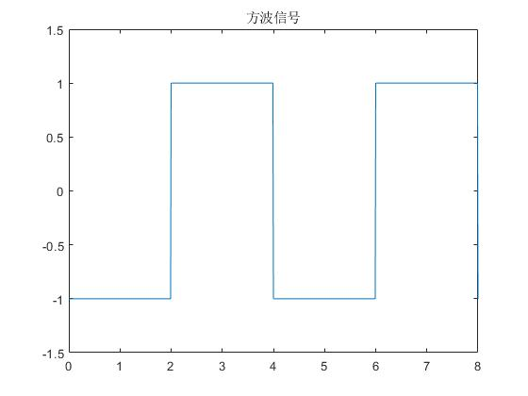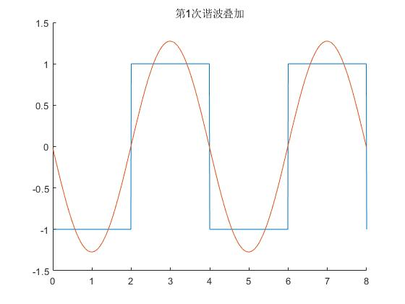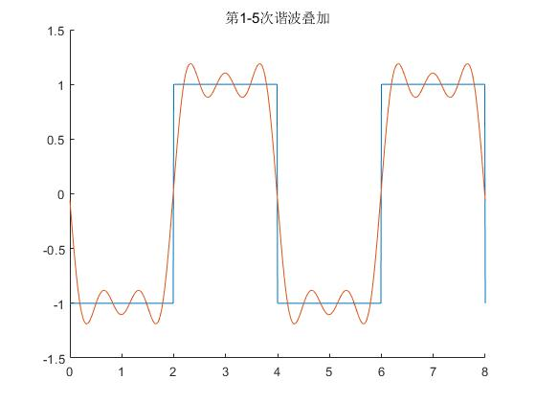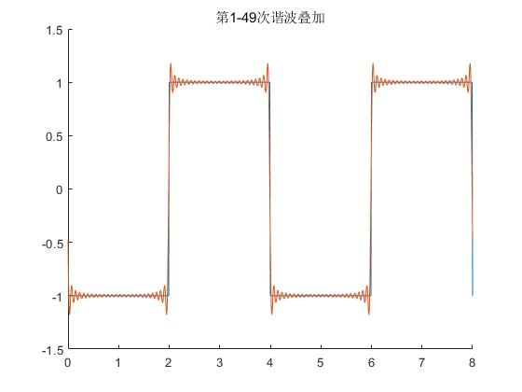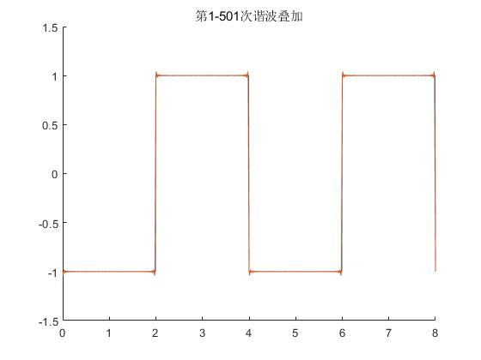

上图中展示了周期方波信号和用各次谐波恢复原方波信号的情况。可以看到，当叠加的谐波越多，谐波次数越高时，叠加得到的信号越接近原始的方波信号。将各次谐波叠加时会产生吉布斯现象，在原函数的不连续点产生跳变。

**2.利用MATLAB观察离散方波信号的分解和合成**

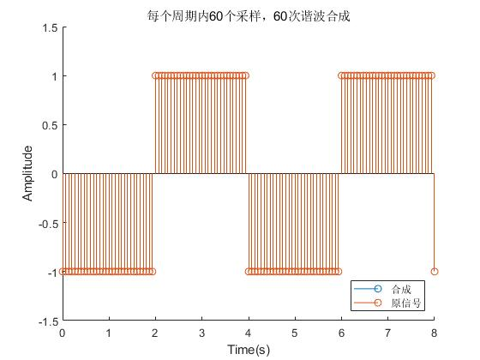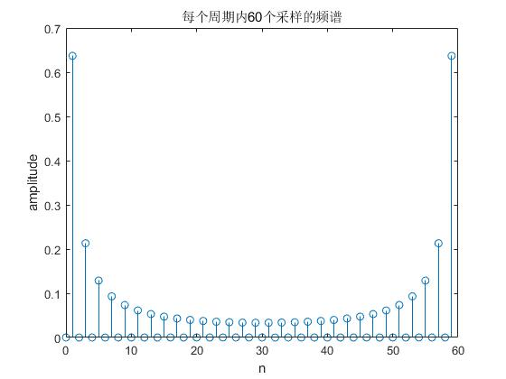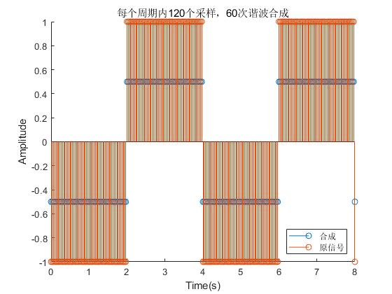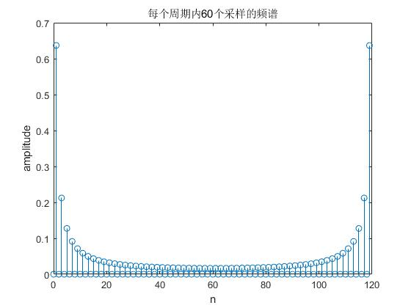

上面各图体现了不同采样间隔得到的60次谐波合成图像和原图像的对比，以及各系谐波分量的幅度大小，其中第一张图片中合成信号的图像与原图像重合导致合成信号图像无法看到。当每个周期内进行120次采样且使用60次谐波合成时，合成的信号幅度值约为原信号的一半，从频谱中可以看到，高次谐波仍然具有很大的幅度值，当只使用60次谐波时，高次谐波的幅度值无法体现，因此造成了幅度的变化。

**3.利用MATLAB观察周期锯齿波信号的分解和合成**

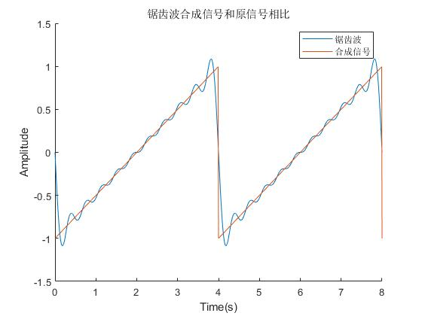

上图展示了周期锯齿波信号和使用谐波叠加得到的信号。

**三、思考题**

**1.简述连续周期信号的频谱特点。**

答：连续周期信号的频谱为离散非周期信号。

**2.简述离散周期信号的频谱特点。**

答：离散周期信号的频谱特点为离散周期信号。

**3。以周期脉冲信号为例，分析当信号的周期****和脉冲宽度****发生变化时，信号的频谱将如何变化？离散型矩形周期信号当采样间隔发生变化时，信号的频谱会如何变化？**

答：设周期脉冲信号的周期为脉冲宽度为，则它的傅里叶级数为



当增大时，频谱的幅度值减小；当减小时，频谱的幅度值增大。当增大时，频谱的幅度值增大；当减小时，频谱的幅度值也减小。由实验结果中图片可知，离散型矩形周期信号在采样间隔变大时一个频谱的周期长度增加，而幅度值基本不变。